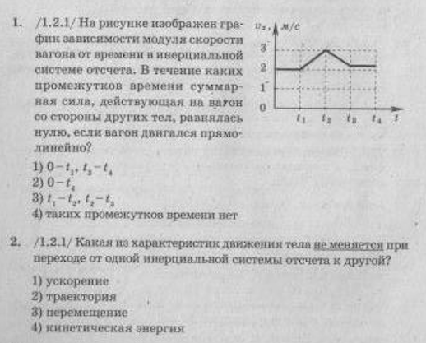
Домашнее задание 9-12

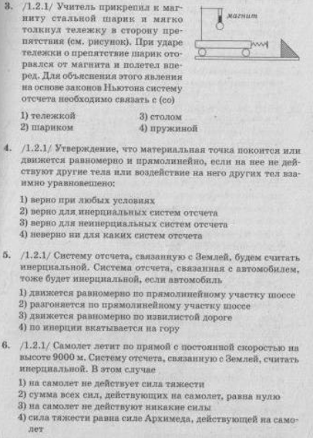

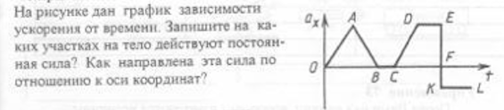
7.

8.
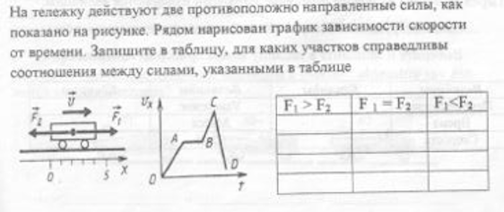

9. Во сколько раз уменьшится сила тяготения между двумя одинаковыми однородными шарами, если вначале шары соприкасались друг с другом, а затем один из шаров отодвинули на расстояние, равное диаметру шаров?

